**Prints das Reuniões do Mês 05 - PPI/Softex**

Data da Reunião: 03/05/2023

Horário: 10:30

Local: Reunião Virtual

Participantes: Stephanie Kamarry, Catuxe Varjão, Itauan Ferreira e Diego Coriolano

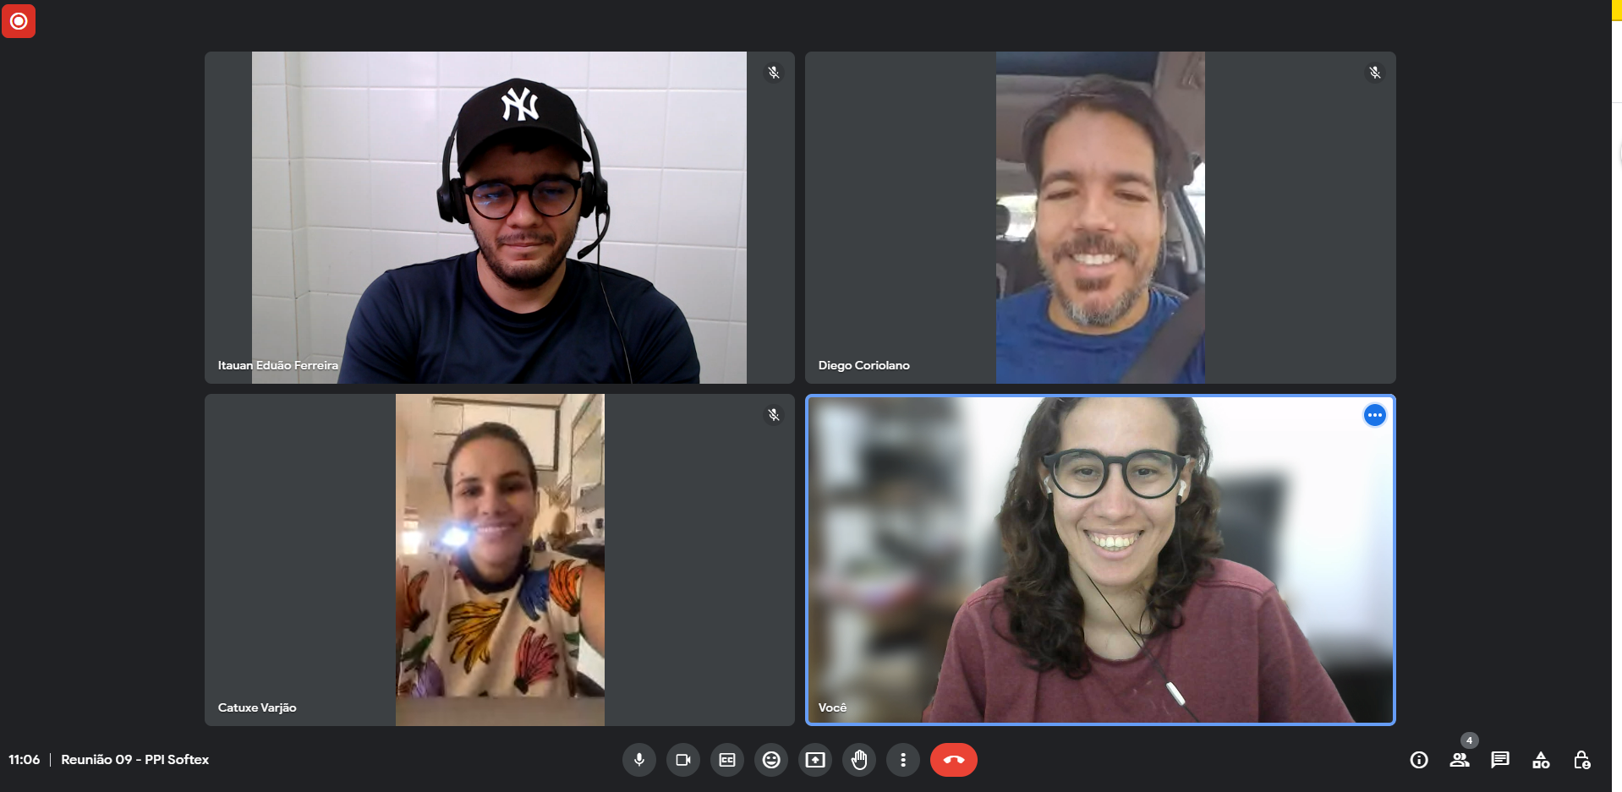

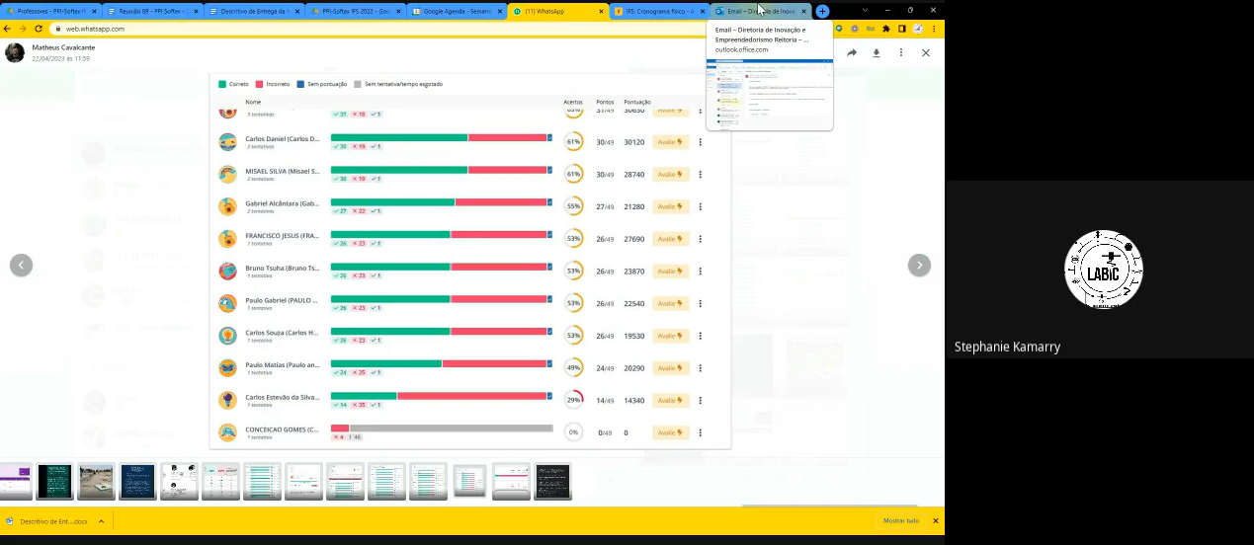

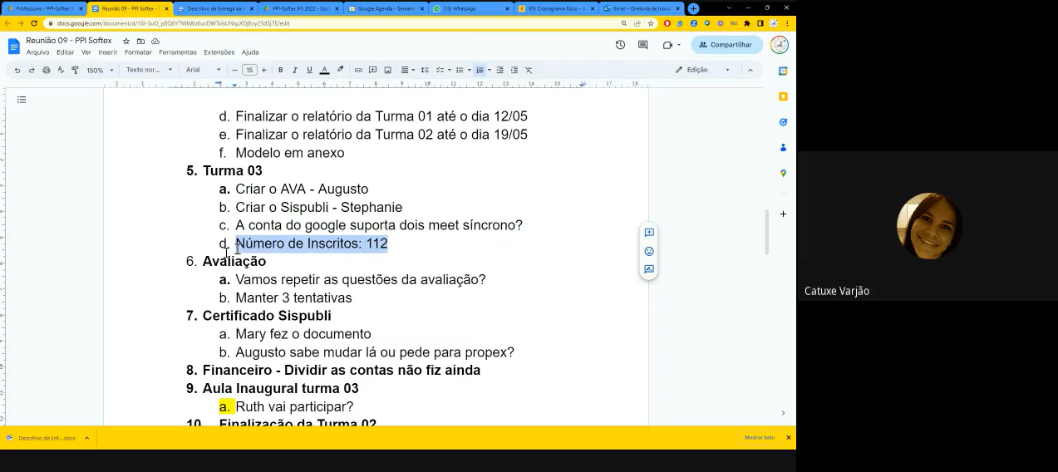

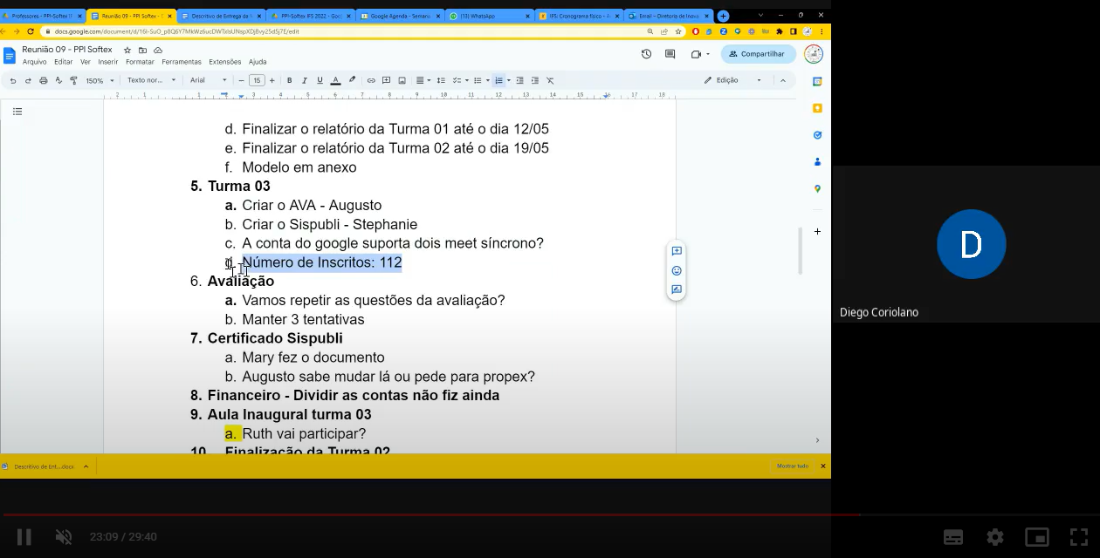

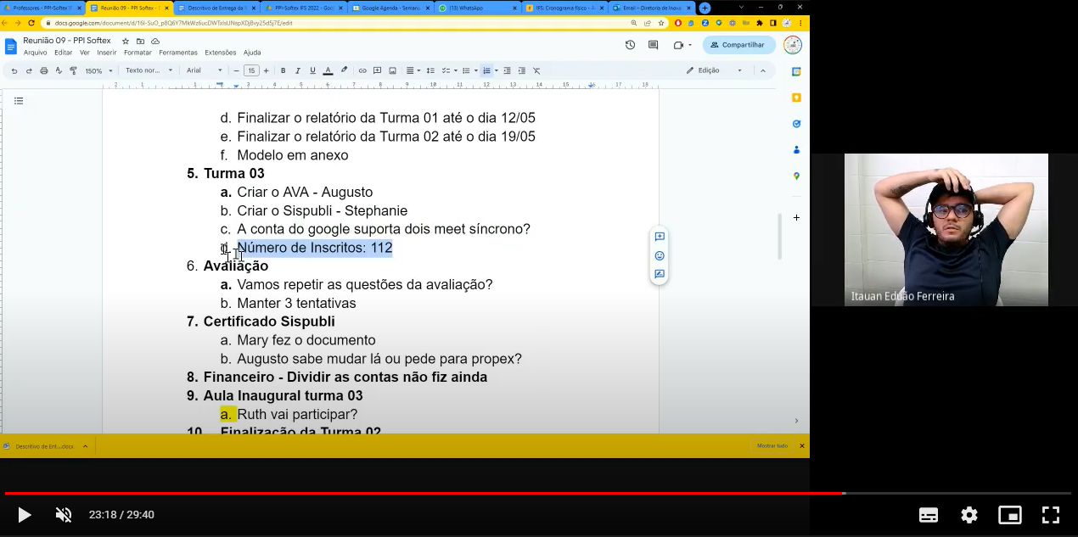

**Pautas da Reunião do Mês 05 - PPI/Softex**

1. **Reunião 01 - 03/05/2023**
   * Criar turma no site da Huawei
   * Resultados da Turma 01
   * Relatório Mensal de Atividades pedagógicas
   * Relatório de aplicação da validação metodológica
   * Turma 03 - AVA
   * Avaliação da Turma 02
   * Ajustes no sispubli
   * O que ocorrer

**Ata da Reunião do Mês 05 - PPI/Softex**

1. **Reunião 01**

Data da Reunião: 03/05/2023

Horário: 10:30

Local: Reunião Virtual

Participantes: Stephanie Kamarry, Catuxe Varjão, Itauan Ferreira e Diego Coriolano

1. Criar turma no site da Huawei
   1. A equipe discutiu a criação da turma 03 no site da Huawe.
2. Resultados da Turma 01
   1. A equipe analisou os resultados da avaliação da Turma 01 que teve 65 inscritos, 37 fizeram a prova (57%) e 35 foram aprovados (94.6%). A turma possui o prazo até 13/05 para realizar a prova de certificação da Huawei.
3. Relatório mensalde Atividades pedagógicas
   1. Nova forma de organização e prazos no drive.
4. Relatório de aplicação da validação metodológica
   1. Informado o formato e o prazo para os instrutores.
5. Turma 03 - AVA
   1. A equipe concordou em inserir ementas, materiais e vídeos traduzidos antes do início das turmas.
6. Avaliação da Turma 02
   1. Definida a data e prazo.
7. Ajustes no sispubli
   1. Não foi possível cadastrar o novo certificado ao sispubli, ficou para Augusto resolver isso.
8. O que ocorrer

A reunião foi encerrada às 11h30min.